14. Defnyddio Ehangu Cynnwys
Gellir defnyddio ehangu cynnwys i guddio cynnwys ar dudalen ac yna ei ddatguddio pan fydd defnyddwyr yn clicio ar ddolen. Gall hyn fod yn ddefnyddiol i helpu defnyddwyr i lywio drwy wybodaeth ac ar gyfer tudalennau megis Cwestiynau Cyffredin.
Dewis arall fyddai defnyddio arddull Acordion ar gyfer cynnwys mewn tabiau sy’n ymddangos yn debyg ac sy’n symlach i’w osod. Gweler Taflen Wybodaeth 13 i gael rhagor o wybodaeth.
Cynnwys heb ei ehangu:
Cynnwys wedi’i ehangu (mae’r defnyddiwr wedi clicio ar Training Materials):
Mae’r dudalen yn cynnwys darnau amrywiol o gynnwys o fewn adran.
Bydd angen i chi wneud yn siŵr bod popeth yn defnyddio’r templed cynnwys cywir, a bod y blychau ticio cywir wedi’u ticio i sicrhau ei fod yn gweithio’n llwyddiannus. Gellir defnyddio ehangu cynnwys mewn rhestrau pwyntiau bwled o nifer o eitemau, neu ar gyfer eitem sengl.

Creu Tudalen sydd â Chynnwys sy’n Ehangu
- Crëwch adran newydd i ddal eich cynnwys sy’n ehangu. Rhowch enw iddi ac Output URI priodol fel arfer.
- Agorwch y brif adran yr ydych newydd ei chreu a chliciwch ar y tab Content.
- Cliciwch ar y botwm Add content a dewiswch y templed cynnwys o’r enw “General Content”.
- Crëwch ddarn o gynnwys cyffredinol i’w gynnwys ym mhrif bennawd eich tudalen (yn y blwch Title) ac unrhyw destun cyflwyniadol y bydd arnoch ei angen ar frig y dudalen cyn yr eitemau sy’n ehangu.
- Pan fyddwch wedi gorffen ychwanegu cynnwys, cliciwch ar y botwm Save changes.
- Nawr bydd angen i chi ychwanegu’r eitemau sy’n ehangu.
- Cliciwch ar y botwm Create content a dewiswch y templed cynnwys o’r enw “Expanding Content”.
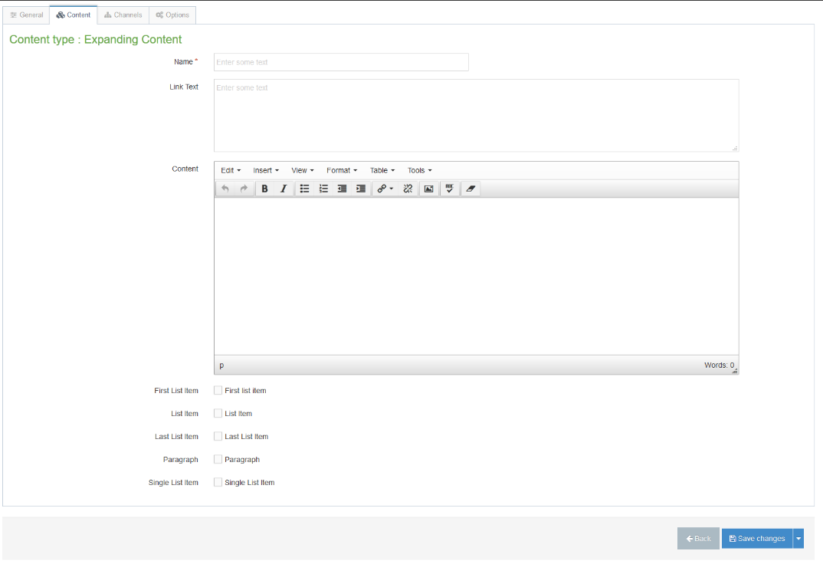
Noder: Os nad ydych chi’n gweld y templed cynnwys hwn yn y rhestr, bydd angen i chi gysylltu â Gwasanaethau Gwybodaeth i ofyn iddynt alluogi’r templed angenrheidiol ar gyfer ehangu Cynnwys.
- Rhowch enw ar gyfer eich cynnwys newydd yn y blwch Name.
- Yn y blwch Link Text, teipiwch y testun yr hoffech ei weld ar y dudalen – hwn fydd y testun y bydd y defnyddiwr yn clicio arno i ddatguddio’r testun fydd yn y blwch Content
- Yn y blwch Content, ychwanegwch y cynnwys yr hoffech iddo gael ei ddatguddio pan fydd y defnyddiwr yn clicio ar y Link Text – gall hwn fod yn rhagor o bwyntiau bwled neu’n destun uniongyrchol gan ddibynnu ar eich anghenion.
- Nawr bydd angen i chi dicio’r blychau ticio priodol cyn i chi ychwanegu’r darn hwn o gynnwys:
  - Os taw hon yw’r eitem gyntaf yr ydych yn ei hychwanegu, a’ch bod am ychwanegu mwy, dylech dicio’r blwch “First List Item”.
  - Os yw hon yn un o nifer o eitemau yr ydych yn eu hychwanegu, ond nad hon yw’r gyntaf na’r olaf, dylech dicio’r blwch “List Item”.
  - Os taw hon yw’r eitem olaf yr ydych yn ei hychwanegu, dylech dicio’r blwch “Last List Item”.
  - Os taw dim ond un eitem yr ydych yn ei hychwanegu, dylech dicio’r blwch “Single List Item”.
  - Os yw’r cynnwys sy’n ehangu yn mynd i gynnwys paragraffau yn hytrach nag eitemau ar ffurf rhestr o bwyntiau bwled, neu os hoffech i’ch pwyntiau bwled fod â bylchau mwy rhyngddynt, dylech dicio’r blwch “Paragraph”.
- Cliciwch ar y botwm Save changes i gadw.
- Ailadroddwch y broses o bwynt 7 i bwynt 12 uchod nes eich bod wedi gorffen ychwanegu eich holl eitemau, gan gofio ticio’r blwch ticio priodol ar gyfer pob eitem.
- Os hoffech newid y drefn y mae’r eitemau’n ymddangos wedyn, bydd angen i chi newid trefn y darnau o gynnwys o fewn yr adran. Gweler Taflen Wybodaeth 8.0 i gael rhagor o wybodaeth am aildrefnu cynnwys. Cofiwch pan fyddwch chi’n gwneud hyn, y bydd angen i chi efallai newid y blychau ticio os ydych chi’n newid pa eitemau sy’n dod gyntaf neu olaf yn y rhestr.
- Pan fyddwch wedi gorffen creu eich tudalen â chynnwys sy’n ehangu ac wedi ei gwirio ar y rhagolwg, cofiwch gymeradwyo’r cynnwys er mwyn iddo gael ei gyhoeddi.
- Ailadroddwch y broses ar gyfer y fersiwn Gymraeg o’ch tudalen.

